

Abdruck honorarfrei, Beleg erbeten, Bildmaterial auf Anfrage
Pressetext

Auf der Suche nach dem vergessenen Ich
Der fränkische Autor André Huter veröffentlicht seinen ersten Fantasy-Abenteuer-Roman: „Andrew und das magische Auge“

Die Suche nach dem eigenen Ich – der Nürnberger EhrenWert-Preisträger André Huter verknüpft die biografische Herausforderung seines Helden geschickt mit den Abenteuern einer Fantasy-Geschichte. Um der Frage nach Andrews Vergangenheit nachzugehen, entführt der Autor den Leser in eine Parallelwelt und nimmt ihn mit auf Zeitreisen. Während Andrew seinem früheren und späteren Ich begegnet und zu entschlüsseln versucht, was er über sich nicht mehr weiß, stößt er auf Familienkonflikte, die sogar das weitere Bestehen der Welt gefährden.
Wer den jungen Autor kennt, weiß, dass viel von André Huter selbst in Andrew und seiner Suche nach dem Ich steckt.

Seit 2012 sein Kinderbuch „Kinderlächeln“ erschienen ist, strotzt André Huter nur so vor neuen Ideen. Über Umwege fand er zu seiner literarischen Leidenschaft, zu der er sich regelrecht berufen fühlt. Begeistert schöpft er das literarische Feld aber nicht nur als Autor aus, sondern holt engagiert auch Gleichgesinnte mit ins Boot. So hat er im letzten Jahr den Sammelband „Weltenwandler – Die Antholologie“ herausgegeben und die zehnjährigen Paula Löw und Lisa Lehr tatkräftig bei ihrer Buchverwirklichung von „Die Rülpsbanditen“ unterstützt.
Mit Kindern und Jugendlichen zu arbeiten, macht André Huter großen Spaß. Dass er seine beiden Leidenschaften haupt- und ehrenamtlich bestens verbinden kann, kommt ihm da sehr entgegen: Neben seiner Tätigkeit als Schriftsteller ist der außergewöhnliche Geschichtenerzähler unter anderem stellvertretender Vorsitzender des Jugendwerks der Arbeiterwohlfahrt (AWO) Fürth-Land und der AWO Nürnberg, wo er die Schreibwerkstatt für Jugendliche leitet. Er bietet Workshops an, motiviert in Schreib-Crashkursen und organisiert Schreibwettbewerbe. Für seinen Einsatz bei diesen und zahlreichen anderen Projekten der AWO erhielt André Huter, der sich voller Tatendrang in seine Aufgaben stürzt, im September 2013 sogar den EhrenWert-Preis.
Dabei war der Autor früher nicht so, im Gegenteil, eher zurückhaltend, still und in sich gekehrt. Erst seine Fantasien trugen ihn in eine neue Welt, eine Welt des Schreibens, in der die Wörter seither nur so aus ihm herausfließen.
In solch eine neue Welt führt seine Fantasie André Huter auch dieses Mal. „Andrew und das magische Auge erzählt im weitesten Sinne meine eigene Geschichte“, erklärt er daher und nimmt den Leser mit seinem neuesten und ersten Roman der Kategorie Fantasy an die Hand, sodass auch dieser in eine andere Welt eintauchen und Andrew, Anna und Hope kennenlernen kann.

„Die Suche nach dem eigenen Ich, das Woher-man-kommt, wohin man geht“, damit beschäftigt sich André Huter auch selbst. Seinen Helden Andrew lässt er diesen Fragen nachgehen, denn Andrew kann sich an seine Vergangenheit nicht mehr erinnern. Um eine Antwort zu finden, nutzt der Junge seine Gabe, durch die Zeit reisen zu können, und begibt sich gemeinsam mit seinen Weggefährten Anna und Hope in die Parallelwelt Asod.
Immer wieder gerät er allerdings an seine Mutter, die nicht will, dass er sich erinnern kann. Als sie sein jüngeres Ich umbringt, droht Andrew sich aufzulösen. Doch seine Freunde lassen das nicht zu. Sie schaffen es, Andrews Verschwinden aufzuhalten und ziehen gemeinsam los, um Richard, dem Bruder Andrews, das magische Auge abzunehmen und Asod damit zu retten. Denn das magische Auge als Tor zu allen Welten verschafft Richard eine Macht, die er in böser Absicht missbraucht.

Die Leser begleiten in André Huters erstem Fantasy-Roman die Figuren auf der Reise durch die Welten und bei der Herausforderung, sich im Kampf gegen hintertriebene Familienmitglieder zu behaupten. Auf die Frage, was man in seinem spannenden und magischen Werk findet, antwortet André Huter schlicht: „Das Leben!“

Dass dieser Roman nicht André Huters letzte Veröffentlichung ist, versteht sich von selbst. Bereits im Sommer wird „Kinderlächeln Zwei“ im Papierfresserchens MTM-Verlag erscheinen und man darf gespannt sein, was wohl sein nächstes Buchprojekt sein wird.

Das Buch ist beim Verlag, über den Online-Shop – und natürlich über den Buchhandel erhältlich.

Der Autor:
André Huter wurde 1992 in Fürth geboren und lebt heute in Franken. Nach Abschluss der Schule und einer neuen beruflichen Orientierung widmete sich André der Literatur und der Kunst. Ehrenamtlich ist er auch in verschiedenen Bereichen der Jugendarbeit tätig.

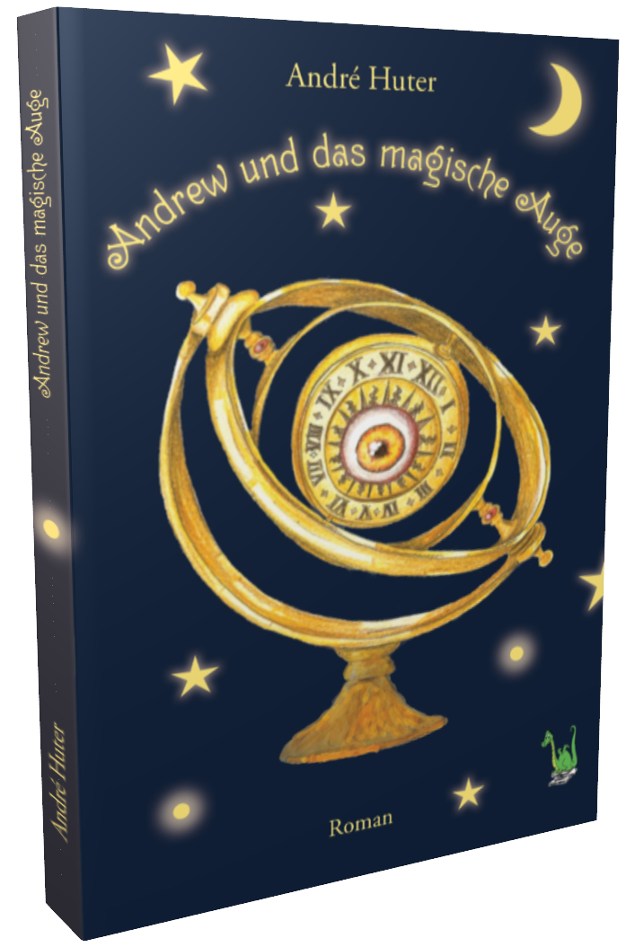

André Huter
Andrew und das magische Auge
Papierfresserchens MTM-Verlag
ISBN: 978-3-86196-339-4
Taschenbuch, illustriert
160 Seiten
10,90 Euro

Hinweis für Redaktionen: Gerne übersenden wir ein Rezensionsexemplar

Über Papierfresserchens MTM-Verlag:
Der Kinder- und Jugendbuchverlag mit Sitz am Bodensee gibt in erster Linie Bücher für, von und mit Kinder(n) und Jugendliche(n) heraus. Er wurde 2007 gegründet und hat es sich zur besonderen Aufgabe gemacht, jungen Autorinnen und Autoren unter die Arme zu greifen und ihr Schreiben zu fördern. Zwar ist der jüngste Autor des Verlags gerade einmal 10 Jahre alt, dennoch sollte „jung“ nicht zu eng gesehen werden. Jeder, der noch nicht oder kaum veröffentlicht hat, ist beim Papierfresserchen herzlich willkommen.

